**继承作业**

1. **选择题**

|  |  |  |
| --- | --- | --- |
| **1.** | **以下关于继承条件下构造方法执行过程的代码的执行结果是（ B ）。（选择一项）** | |
|  | **class** Person {  **public** Person() {  System.*out*.println("execute Person()");  }  }  **class** Student **extends** Person {  **public** Student() {  System.*out*.println("execute Student() ");  }  }  **class** PostGraduate **extends** Student {  **public** PostGraduate() {  System.*out*.println("execute PostGraduate()");  }  }  **public class** TestInherit {  **public static void** main(String[] args) {  **new** PostGraduate();  }  } | |
|  |  |  |
|  | **A.** | execute Person()  execute Student()  execute PostGraduate() |
|  | **B.** | execute PostGraduate() |
|  | **C.** | execute PostGraduate()  execute Student()  execute Person() |
|  | **D.** | 没有结果输出 |

|  |  |  |
| --- | --- | --- |
| **2.** | **以下关于this和super关键字的说法错误的是（ BD ）。（选择二项）** | |
|  |  |  |
|  | **A.** | this关键字指向当前对象自身，super关键字指向当前对象的直接父类 |
|  | **B.** | 在main方法中可以存在this或super关键字，但不能同时存在。 |
|  | **C.** | this和super关键字都可以访问成员属性，成员方法和构造方法 |
|  | **D.** | 在一个类的构造方法中可以同时使用this和super来调用其他构造方法 |

|  |  |  |
| --- | --- | --- |
| **3.** | **给出下面的代码段，在代码说明//assignment x=a,y=b处写入如下（ D ）个代码是正确的。（选择一项）** | |
|  | **publicclass** Base {  **int** w, x, y, z;  **public** Base(**int** a, **int** b) {  x = a;  y = b;  }  **public** Base(**int** a, **int** b, **int** c, **int** d) {  // assignment x=a,y=b  w = d;  z = c;  }  } | |
|  |  |  |
|  | **A** | Base(a,b); |
|  | **B.** | x=a,y=b; |
|  | **C.** | this(a),this(b); |
|  | **D.** | this(a,b) |

|  |  |  |  |  |
| --- | --- | --- | --- | --- |
| **4.** | **以下Java程序编译运行后的输出结果是（ A ）。（选择一项）** | | | |
|  | **class** HelloA {  **public** HelloA( ) {  System.*out*.println("HelloA");  }  {System.*out*.println("I'm A class");  }  **static** {  System.*out*.println("static A");  }  }  **publicclass** HelloB **extends** HelloA {  **public** HelloB( ) {  System.*out*.println("HelloB");  }  {System.*out*.println("I'm B class");  }  **static** {  System.*out*.println("static B");  }  **public static void** main(String[] args) {  **new** HelloB();  }  } | | | |
|  |  |  | | |
|  | **A** | static A  static B  I'm A class  HelloA  I'm B class  HelloB | C. | static A  I'm A class  HelloA  static B  I'm B class  HelloB |
|  | **B.** | static A  static B  I'm A class  I'm B class  HelloA  HelloB | D | static A  static B  HelloA  HelloB  I'm A class  I'm B class |

|  |  |  |
| --- | --- | --- |
| **5.** | **下列选项中关于Java中super关键字的说法正确的是（ AD ）。（选择二项）** | |
|  |  |  |
|  | **A** | super关键字是在子类对象内部指代其父类对象的引用 |
|  | **B.** | super关键字不仅可以指代子类的直接父类，还可以指代父类的父类 |
|  | **C.** | 子类通过super关键字只能调用父类的方法，而不能调用父类的属性 |
|  | **D.** | 子类通过super关键字可以调用父类的构造方法 |

1. **判断题**
   1. 如果定义一个类时没有使用extends，则它的父类是java.lang.Object。（ √ ）
   2. 对子类实例化对象需要调用超类的构造函数进行初始化工作，完成对子类中的超类实例变量的初始化，则子类可以继承超类的构造函数。（√）
   3. 在Java中任何一个子类的构造方法都必须调用其父类的构造方法（包括隐式调用），并且调用父类的构造方法的语句必须是子类构造方法的第一条语句。（ × ）
   4. Java中的类不允许多重继承，一个类只能有有一个直接父类。√
   5. Object类有一个public方法是toString( )，一个对象通过调用该方法可以获得该对象的字符串表示。（ √ ）
   6. 父类Person中定义了一个private void show()的方法，那么子类要重写这个方法时，方法的访问修饰符可以是默认的，protected或public。（ √ ）
   7. 运算符“==”用于比较引用时，如果两个引用指向内存同一个对象，则返回true。（√）
   8. 构造方法中，第一句话总是super。（× ）
2. **简答题**
   1. 继承的好处是什么? JAVA的继承使用哪个关键字实现? 定义某个类时，如果没有使用继承关键字，那么继承了哪个类?

使代码复用性增加，extends，Object

* 1. 方法重载和方法重写（覆盖）的区别。

重载发生在同一个类中，重写是继承关系，或者实现关系

* 1. Object类中的toString方法能否被子类重写?请做测试。

当然可以，上面写了那么多

* 1. 重写中，子类的返回值类型可不可以跟父类不完全一致?说出你的理由。

不可以，必须一样，不然父类对象调用子类实现不就乱套了

* 1. Object是所有类的根类吗?是所有类的直接父类吗?在哪里查看Object类的源代码?

是的，不是直接也是间接的，ctrl+左键点一下，在lang包中

* 1. java.lang.Object类的六个常用方法的声明并说明其作用。

Equals对比是否相等（内存地址）

Tostring打印的方式

Getclass当前类的实际运行类

Hashcode改写hashcode值，有时候做判断，存入map里用得到

Notify和wait，多线程会用到控制流程

* 1. 继承条件下子类构造方法的执行过程

如果没有无参构造，就调用父类的，如果详细写了super，则会直接调用父类对应的方法，判断有没有this关键字，有就执行，没有就继续

* 1. 假如父类有main方法，子类能不能继承?

可以

* 1. super关键字的作用和使用

调用父类的变量和方法

* 1. ==和equals()的联系和区别

==判断的是内存地址，equals可以自己重写来实现自定义比较

1. **编码题**
   1. 编写应用程序，创建类的对象，分别设置圆的半径、圆柱体的高，计算并分别显示圆半径、圆面积、圆周长，圆柱体的体积。（7分）

**提示:**（1）编写一个圆类Circle，该类拥有：

* + - 1. 一个成员变量，radius（私有，浮点型）;//存放圆的半径；
      2. 两个构造方法

Circle（） //将半径设为0

Circle（double r ） //创建Circle对象时将半径初始化为r

* + - 1. 三个成员方法

double getArea（） //获取圆的面积

double getPerimeter（） //获取圆的周长

void show（） //将圆的关径、周长、面积输出到屏幕

（2）编写一个圆柱体类Cylinder，它继承于上面的Circle类。还拥有：

* + 1. 一个成员变量，double hight （私有，浮点型）; //圆柱体的高；
    2. 构造方法

//创建Cylinder对象时将半径初始化为r,高度初始化为h

Cylinder（double r,double h）

* + 1. 成员方法

double getVolume（） //获取圆柱体的体积

void showVolume（） //将圆柱体的体积输出到屏幕

* 1. 请使用面向对象的思想，设计自定义类，描述出租车和家用轿车的信息。

设定

1. 出租车类:

属性包括：车型，车牌，所属出租公司；方法包括：启动，停止

1. 家用轿车类：

属性包括：车型，车牌，车主姓名；方法包括：启动，停止

要求

1. 分析出租车和家用轿车的公共成员，提取出父类—汽车类
2. 利用继承机制，实现出租车类和家用轿车类
3. 编写测试类，分别测试汽车类，出租车类和家用轿车类对象的相关方法
4. 定义名为car的包存放汽车类，出租车类，家用轿车类和测试类

运行效果

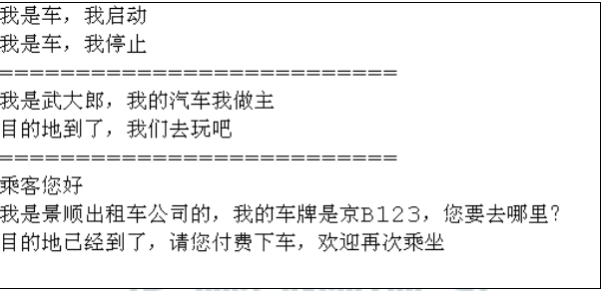

* 1. 某公司要开发新游戏，请用面向对象的思想，设计游戏中的蛇怪和蜈蚣精

设定

1. 蛇怪类:

属性包括：怪物名字，生命值，攻击力

方法包括：攻击，移动（曲线移动），补血（当生命值<10时，可以补加20生命值）

1. 蜈蚣精类：

属性包括：怪物名字，生命值，攻击力

方法包括：攻击，移动（飞行移动）

要求

1. 分析蛇怪和蜈蚣精的公共成员，提取出父类—怪物类
2. 利用继承机制，实现蛇怪类和蜈蚣精类
3. 攻击方法，描述攻击状态。内容包括怪物名字，生命值，攻击力
4. 编写测试类，分别测试蛇怪和蜈蚣精的对象及相关方法
5. 定义名为mon的包存怪物类，蛇怪类，蜈蚣精类和测试类

运行效果

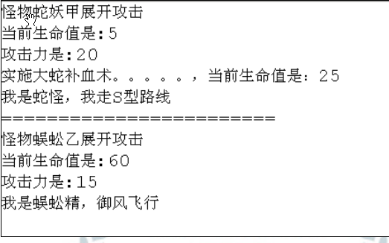

1. **可选题**
   1. 请用面向对象的思想，设计自定义类描述演员和运动员的信息

设定

1. 演员类:

属性包括：姓名，年龄，性别，毕业院校，代表作

方法包括：自我介绍

1. 运动员类：

属性包括：姓名，年龄，性别，运动项目，历史最好成绩

方法包括：自我介始

要求

1. 分析演员和运动员的公共成员，提取出父类—人类
2. 利用继承机制，实现演员类和运动员类
3. 编写测试类，分别测试人类，演员类和运动员类对象及相关方法
4. 定义名为act的包存人类，演员类，运动员类和测试类

运行效果

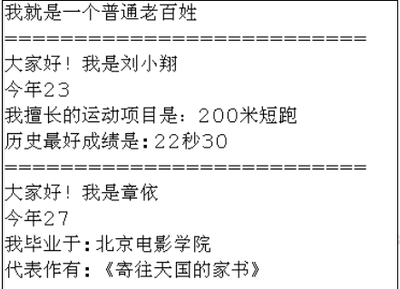

图形用户界面

